**NOTRE OCCITAN**

**Jean-Pierre Reydy**

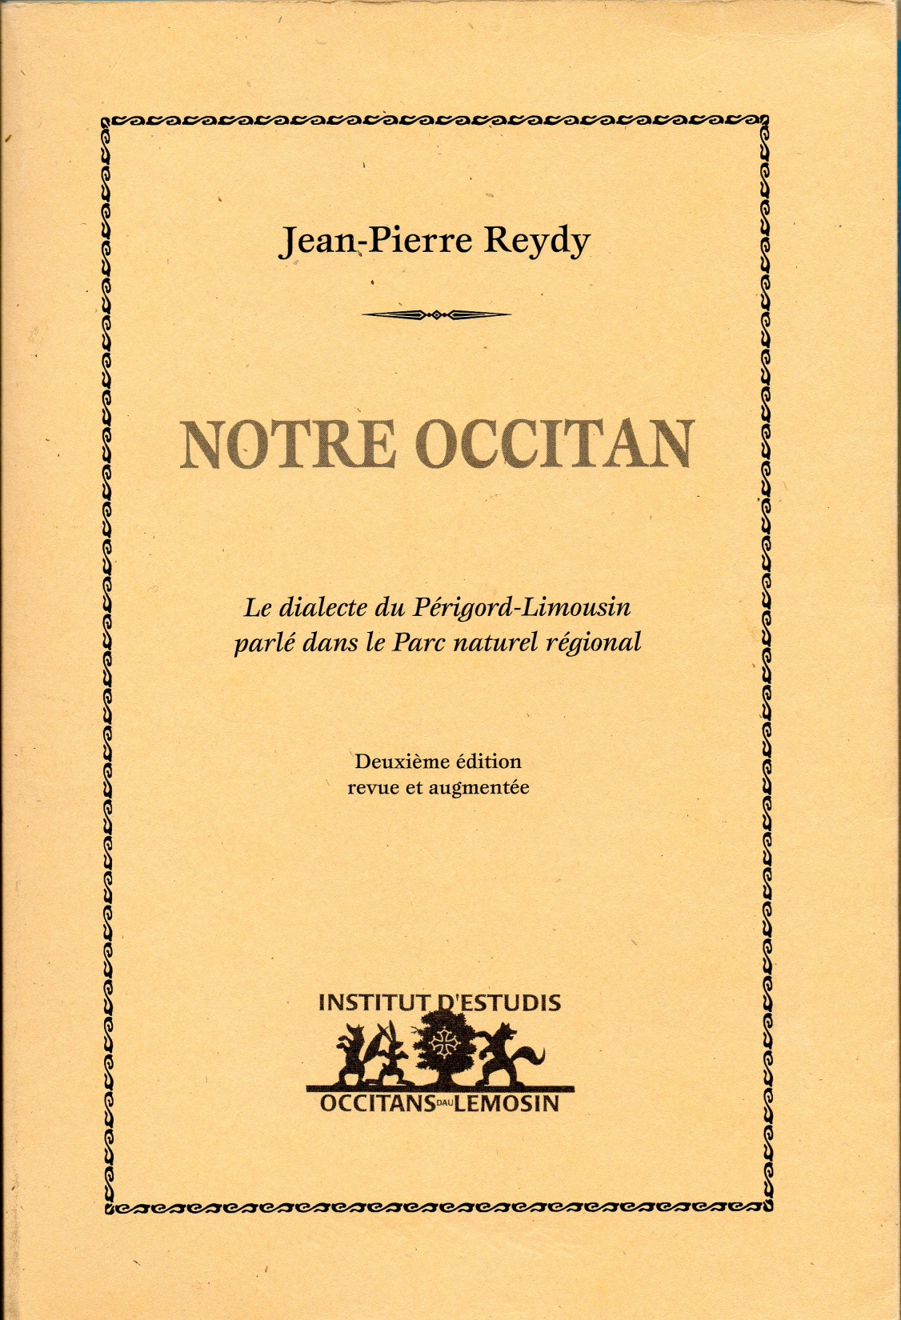A la fois étude phonétique, exploration du vocabulaire et de la grammaire, regard rétrospectif sur la vie des paysans du Périgord-Limousin, *Notre Occitan* fourmille d’observations originales, drôles et pénétrantes. Le « francitan » (mélange de français et d’occitan) qui agrémente les conversations, nos tournures langagières originales, nos inflexions de voix (« l’accent nontronnais »), sont des traces parfois insoupçonnées que la langue de nos ancêtres a laissées dans notre façon de penser et de nous exprimer. Presque à notre insu, le « patois » s’insinue au plus profond de nous-même !

Pour écrire sa langue maternelle, Jean-Pierre Reydy utilise la graphie occitane normalisée, mais la prononciation exacte est notée par des signes aisément reconnaissables de l’alphabet phonétique international. Attentif aux différences locales, il fait le point sur le « parler a » et « le parler è ». D’un seul coup d’œil, le lecteur peut saisir dans des tableaux les règles de prononciation et de grammaire, les listes de pronoms et les conjugaisons. Les références à d’autres langues, en particulier à l’anglais, sont nombreuses et éclairantes. L’index lexical rassemble près de 3000 mots !

L’aridité apparente du sujet n’efface jamais l’humour et l’émotion qui percent à travers les phrases exemples et l’évocation du passé. L’auteur propose au lecteur non spécialiste une visite libre, informelle, du dialecte limousin parlé dans le Nontronnais. Redécouvrons les sons, les mots et les formes de cette langue que nous avons oubliée. Bonne promenade !

Agrégé d’anglais et licencié de russe, Jean-Pierre Reydy est l’auteur d’un cours d’anglais pour adultes. Il continue à pratiquer la langue occitane parlée naguère dans sa famille et son village natal du Nontronnais. Il vit dans sa maison familiale de Javerlhac.